

***„ Zintegrowana Polityka Bezpieczeństwa – Szkoła Promująca Bezpieczeństwo” Szkoła Podstawowa w Ostrowie im. Lotników Alianckich oraz Niepubliczne Gimnazjum w Ostrowie***

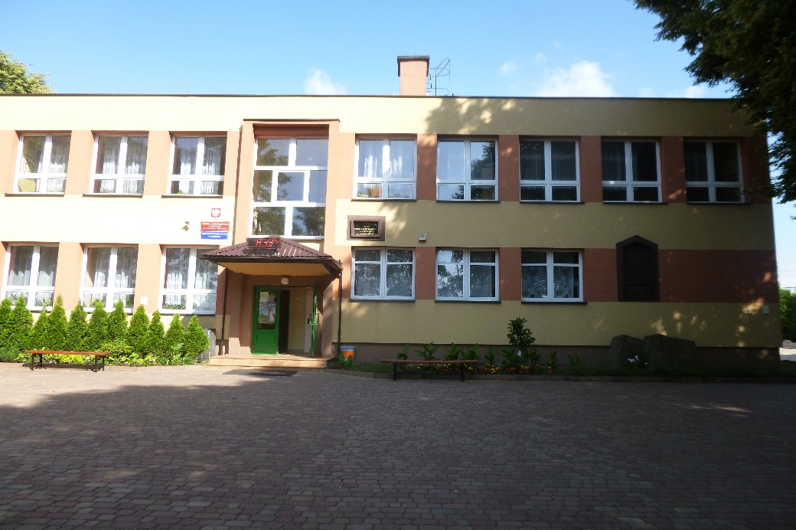

***Szkolny Koordynator ds. Bezpieczeństwa***

***„ Zintegrowana Polityka Bezpieczeństwa – Szkoła Promująca Bezpieczeństwo” Szkoła Podstawowa w Ostrowie im. Lotników Alianckich oraz Niepubliczne Gimnazjum w Ostrowie***

**ANEKS - ZINTEGROWANY PLAN DZIAŁANIA 2014/2016**

|  |  |  |  |
| --- | --- | --- | --- |
| **Kategoria** | **Zaplanowane działania** | **Podmiot** | **Wykonano** |
| **Szkoła, uczniowie,**  **nauczyciele, pracownicy i**  **społeczność lokalna**  **w programie**  **Zintegrowanej Polityki Bezpieczeństwa**  **„Szkoła promująca Bezpieczeństwo** | • Zgłoszenie szkoły do projektu Zintegrowanej Polityki Bezpieczeństwa  – „Szkoła Promująca Bezpieczeństwo” i spotkanie z koordynatorem projektu Dorota Bartkowska  • Powołanie zespołu projektu;  • Rozpromowanie wśród społeczności szkolnej, stronie Internetowej, wiadomościach lokalnych a także w regionie informacji o udziale szkoły w projekcie;  • Przeprowadzenie kwestionariusza ankiet wśród uczniów, rodziców i nauczycieli  • Dokonanie analizy ankiet pod kątem bezpieczeństwa uczniów klas IV-VI i I-III g  • Przeprowadzenie wizji lokalnej w regionie  • Przeprowadzenie wizji lokalnej na terenie szkoły  • Konsultacje w szkole z koordynatorem ds. bezpieczeństwa  • ewaluacja problemowa w SP Ostrów oraz Gimnazjum (poziom spełniania wymagań przez szkołę zawartych w Rozporządzeniu MEN)  • ZINTEGROWANY PLAN DZIAŁANIA | Komenda Wojewódzka Policji w Krakowie  Komenda Powiatowa Policji – Proszowice,  Burmistrz Gminy i Miasta Proszowice,  Straż Pożarna w Proszowicach,  Dyrekcja,  Rada Rodziców,  Wychowawcy,  Nauczyciele,  Pracownicy, Uczniowie |  |
|  | dostosowanie regulaminu wyjazdów i wycieczek szkolnych do bieżącego prawa i zagrożeń. | Wychowawcy klasowi |  |
| **Profilaktyka zintegrowana dotykająca wszystkich zagrożeń współczesnej cywilizacji** | Udział szkoły w prelekcjach i pogadankach o tematyce:  - warsztaty profilaktyczne dla uczniów wskazujące skutki zażywania narkotyków i dopalaczy, Cyberprzemoc:  - przeprowadzenie zajęć klasowych nt. „cyberprzemocy”  - „Bezpieczeństwo w sieci” – spotkanie z przedstawicielem Policji Warsztaty dla nauczycieli - jak rozmawiać z uczniami i reagować na wszelkie objawy napastowania seksualnego wśród młodzieży i jak uczyć dzieci właściwie reagować na takie zachowania ,  - aktualizowanie gazetki szkolnej o szeroko pojętym bezpieczeństwie,  -reagowanie na każdy przejaw agresji i przemocy, prowadzenie indywidualnych rozmów wyjaśniająco – pouczających,  - przeprowadzanie na bieżąco rozmów z rodzicami | Koordynator ds. bezpieczeństwa  Wychowawcy,  KPP Proszowice,  Rada Pedagogiczna,  Dyrekcja |  |
| **Radzenie sobie w sytuacjach innych zagrożeń** | Opracowanie procedur ewakuacji, przeprowadzanie próbnych ewakuacji wszystkich uczniów i pracowników szkoły (na poziomie szkolnym i przy współpracy z jednostkami straży pożarnej).  - bezpieczeństwo na lekcjach wychowania fizycznego – opracowanie procedur zgłaszania wypadków, udzielania pierwszej pomocy, zawiadamiania rodziców, Propagowanie postawy fair play na lekcjach wychowania fizycznego, promowanie i nagradzanie tego typu zachowań. Systematyczne szkolenia pracowników w zakresie pierwszej pomocy i BHP  -przeprowadzenie zajęć dotyczących udzielania pierwszej pomocy , profilaktyki zdrowia i uzależnień. | Straż pożarna, inspektor BHP  Nauczyciele przyrody , biologii, PO  Nauczyciele wychowania fizycznego,  Pedagog szkolny |
| **Kształtowanie umiejętności społecznych i emocjonalnych uczniów** | Szkolenia warsztatowe dla uczniów na temat skutecznej komunikacji interpersonalnej i rozwiązywania konfliktów, kurs asertywności dla uczniów, budowanie prawidłowych relacji uczniów z rodzicami, nauczycielami, wychowawcami,  organizacja i udział uczniów w akcjach charytatywnych:  • Udział w ogólnopolskiej akcji zbierania nakrętek – „Zakrętki”  • Udział w ogólnopolskiej akcji „Góra grosza”  • Udział w akcji WOŚP | Samorząd szkolny  Wychowawcy i opiekunowie |
| **Wspieranie rozwoju**  **młodzieży – promowanie pozytywnych wzorców zachowań, wskazywanie różnych możliwości twórczego spędzania czasu wolnego** | Udział szkoły w projekcie „ Wiem więcej, mogę więcej” w Małopolsce  oferta zajęć pozalekcyjnych szkoły ( koła zainteresowań, doradztwo zawodowe, pozalekcyjne zajęcia sportowe) przygotowywanie uczniów do konkursów przedmiotowych i sportowych | Wszyscy nauczyciele |  |
| **„Bezpieczeństwo na wsi”** | • Gazetki ścienne na korytarzu szkolnym związane z bezpieczeństwem dzieci na wsi   * Spotkania informacyjne dla rodziców i społeczności lokalnej * Czerwiec miesiącem sportu i bezpieczeństwa * Bezpieczne ferie zimowe i wakacje na wsi * Monitorowanie frekwencji uczniów * Uroczystości szkolne i lokalne | Dyrekcja,  Nauczyciele, OSP Ostrów |
| **Przeciwdziałanie przemocy w rodzinie** | * Szkolenie Rady Pedagogicznej, * Współpraca nauczycieli z pedagogiem szkolnym * Diagnoza środowiska rodzinnego uczniów, współpraca z kuratorami * Udział szkoły w lokalnym systemie przeciwdziałania przemocy w rodzinie * Udział Pedagoga w zebraniach Zespołu Interdyscyplinarnego * „Skrzynka Zaufania” dla uczniów i rodziców * Pomoc rodzinom dysfunkcyjnym i ubogim w ramach współpracy z Bankiem Żywności i Gminną Komisją ds. Rozwiązywania Problemów Alkoholowych * Spotkanie z przedstawicielami Policji dotyczące odpowiedzialności karnej za stosowanie agresji w domu i szkole * Zapewnianie wsparcia psychologiczno-pedagogicznego uczniom dotkniętym przemocą rówieśniczą i domową. | Dyrektor, MGOPS,  Pedagog, Wychowawcy  KPP Proszowice |  |
| „**Bezpieczeństwo w ruchu drogowym”** | • Zajęcia edukacyjne z przepisów ruchu drogowego,  kursy uczniów na kartę rowerową  • Spotkanie z Policjantami z Wydziału Ruchu Drogowego   * Udział w konkursie Bezpieczeństwo Ruchu Drogowego | KPP Proszowice  Nauczyciel techniki  Pedagog Szkolny |

**PARTNERZY SZKOŁY**

|  |  |  |  |  |
| --- | --- | --- | --- | --- |
| **lp** | **PODMIOT** | **FORMA WSPÓŁPRACY** | **EWENTUALNY KOSZT** | **PODPIS** |
| 1 | **Stowarzyszenie Rozwoju Wsi Ostrów** | Modernizacja budynku szkolnego oraz terenu będącego własnością szkoły. | Załącznik nr 1 |  |
| 2 | **Komenda Powiatowa Policji w Proszowicach** | Wieloaspektowa pomoc i wsparcie szkoły poprzez ; szkolenia, warsztaty, prelekcje i pogadanki profilaktyczne z młodzieżą. Pomoc w sytuacjach trudnych wychowawczo oraz regularne kontrole pojazdów przewożących dzieci. |  |  |
| 3 | **Powiatowa Straż Pożarna w Proszowicach** | Organizacja pomocy oraz szkoleń np. Pierwszej Pomocy Przedmedycznej dla uczniów i personelu, próbne alarmy ewakuacyjne, konserwacja sprzętu gaśniczego itp. |  |  |
| 4 | **Ochotnicza Straż Pożarna w Ostrowie** | Pomoc i wsparcie w zapewnieniu bezpieczeństwa podczas uroczystości szkolnych i środowiskowych z udziałem uczniów. |  |  |
| 5 | **Pełnomocnik Burmistrza ds. profilaktyki i przeciwdziałania uzależnieniom** | Świetlica środowiskowa dla dzieci, szkolenia Rady Pedagogicznej , pedagogizacja rodziców, warsztaty i prelekcje profilaktyczno-wychowawcze. |  |  |
| 6 | **Miejski Ośrodek Pomocy Społecznej** | Wsparcie i systematyczna współpraca podczas organizacji pomocy dla rodzin dysfunkcyjnych. |  |  |
| 7 | **Szkolna Rada Rodziców** | Wsparcie w organizacji uroczystości szkolnych, finansowanie nagród dla uczniów. |  |  |